Lernen durch Lernen - RoboWelt

  - Masarykova základní škola
  - Kamenačky 4/3591, Brno – Židenice
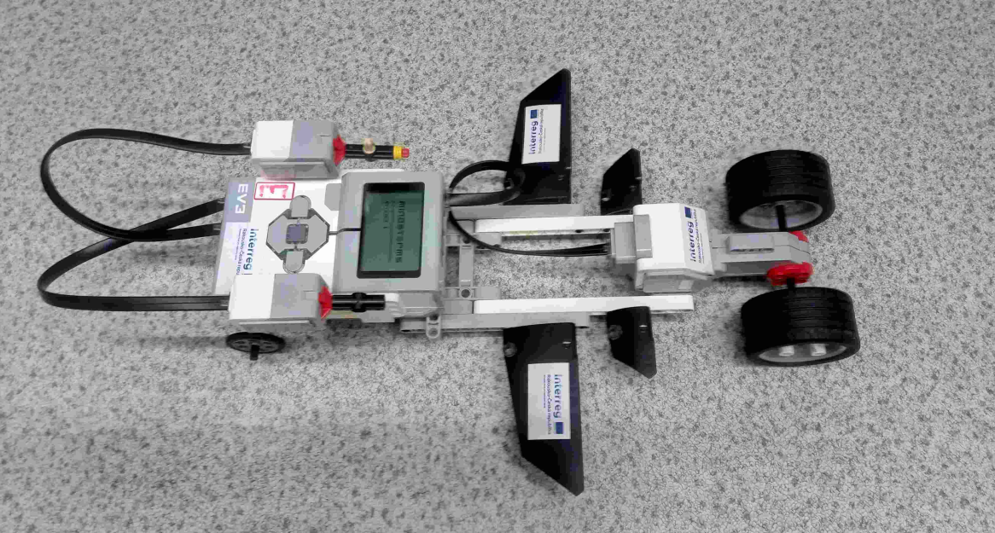
Inhalt
Über das Projekt an unserer Schule 3
Robotik für die Jüngsten - 1. bis 4. Klassenstufe 3
Bee-Bot-Roboter 3
Gut zu wissen 3
Praktische Übungen mit dem Bee-Bot: 5
Robotik für die 5. bis 7. Klassenstufe 9
Lego WeDo 2.0 9
Gut zu wissen 9
Praktische Übungen mit Lego WeDo 10
Robotik für die 8. und 9. Klassenstufe 16
LEGO – EV3 Classroom 16
Gut zu wissen 17
Praktische Übungen 17
Fazit 25

Über das Projekt an unserer Schule
Das Ziel unseres Projekts war es, die erworbene Technik mit fähigen Schülern zu testen und grundlegende Aufgaben zu definieren, die im Unterricht angewendet werden können. Darüber hinaus versuchen wir, diese Aufgaben zumindest ansatzweise so zu beschreiben, damit sie in einer normalen Unterrichtsumgebung umgesetzt werden können. Im ersten Teil dieses Dokuments präsentieren wir Informationen über den Bee-Bot-Roboter, der für die kleinsten Kinder der 1. bis 4. Klassenstufen bestimmt ist. Ältere Kinder von der 5. bis zur 7. Klassenstufe könnten mit Lego We-Do arbeiten, was deutlich komplexer ist und eine bessere Zusammenarbeit mit dem Computer erfordert. Der letzte Teil befasst sich mit der Arbeit mit dem LEGO EV3 Classroom Edition, die wir mit den 7. bis 9. Klassenstufen verwendet haben. Man muss beachten, dass eine Unterrichtsstunde nur 45 Minuten dauert, wodurch die Arbeit mit EV3 deutlich eingeschränkt wird.
Es ist notwendig, sich für die Möglichkeit zu bedanken, am EU-Projekt DigiMe Interreg Österreich-Tschechische Republik teilzunehmen. Sonst könnten wir uns den Kauf des bereitgestellten Materials nicht leisten. Wir haben wertvolle Erfahrungen gesammelt und können diese nun viel besser in unseren Unterricht eingliedern lassen. Der Robotik-Kurs läuft immer weiter.

Robotik für die Jüngsten - 1. bis 4. Klassenstufe

Bee-Bot-Roboter

Gut zu wissen
Mit seinem einfachen Design ist der Bee-Bot ein großartiges Werkzeug, um Kontrolle, Richtung und Programmierung zu lehren. Zusammen mit dem Bee-Bot ist es geeignet, Matten zu verwenden, auf denen er sich bewegen kann. Entweder sind die Matten vom Hersteller vorgefertigt oder man kann eine transparente Matte mit eigenen Karten unter der Matte verwenden. Es gibt auch zusätzliches Zubehör für den Bee-Bot, wie zum Beispiel einen Stifthalter. Dieses Zubehör erweitert die Möglichkeiten der Arbeit mit dem Roboter und bringt neue Herausforderungen für Kinder.
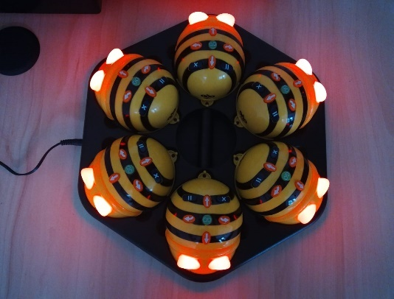
Der Bee-Bot macht „Schritte“ von 15 Zentimetern und kann sich auf einen einzigen Befehl um 90° drehen. Er merkt sich bis zu 200 Kommandos. Nach jedem Gebrauch wird empfohlen, ihn wieder aufzuladen, um die Batteriekapazität zu schonen. Vorsicht bei der Eingabe von Schritten. Es muss beachtet werden, dass neue Schritte/Anweisungen zu bereits bestehenden Anweisungen hinzugefügt werden. Die Schrittkette beginnt beim Start immer von vorne.
Schon vierjährige Kinder arbeiten gerne mit diesem Roboter. Wir müssen jedoch darauf hinweisen, dass sie dazu neigen, den Roboter wie ein Spielzeugauto zu fahren. Wir empfehlen definitiv nicht, den Roboter in irgendeiner Weise wie ein Spielzeugauto zu fahren, da dies den Roboter beschädigen könnte. Wenn man den Roboter umstellen will, sollte man ihn immer zuerst aufheben und erst danach übertragen. Größere Kinder können den Roboter bereits wie ein Spielzeugauto bewegen. Vorsicht: es ist immer noch notwendig, zu beaufsichtigen, was sie mit dem Roboter tun.
Für weitere praktische Übungen mit dem Roboter empfiehlt man, eigene, vorgefertigte „Fliesen“ (Druckbilder nach Bedarf und Eignung) zu verwenden. Vor Arbeitsbeginn mit dem Roboter bereiten wir diese „Fliesen“ nach eigenem Ermessen unter die Gleitmatte vor. Aus altem Schutz-Plexiglas für einen Tisch lässt sich leicht eine selbstgebaute Gleitmatte herstellen, deren Kanten abgeschliffen werden.
Ich habe den Inhalt der Fliese im Internet als einfache Schwarz-Weiß-Bilder nachgeschlagen. So konnten wir sie nach Gebrauch als Malbücher für die Kinder hinterlassen. Ich empfehle, die Fliesen kreisförmig und mit einem Durchmesser kleiner als 15 cm zu machen. Eine kleine Verschiebung während des Gebrauchs spielt dann keine Rolle und ist nicht so störend. Die Fliese sieht mit einem Rand besser aus. Am Ende fügen wir ein druckbares Muster bei.
Als Lauffläche für den Roboter kann, außer der vom Hersteller angebotenen, auch jede transparente Kunststofffolie oder -platte verwendet werden. Ihre Größe liegt an uns und daran, was wir beschaffen. Ich empfehle, das quadratische Raster mit einem wasserfesten Marker auf eine CD zu malen, damit es sich nicht verwischt. Die Seitenlänge des Quadrats beträgt 15 cm.
Mann kann die Bilder folieren, aber es ist nicht davon auszugehen, dass der Roboter sie dann ohne Fahrfolie oder einen anderen festen Untergrund überfährt. Diese muss für einen reibungslosen Einsatz des Roboters immer verwendet werden (getestet, das vordere „Rad“ nimmt oft das Bild auf und schiebt es nach vorne).

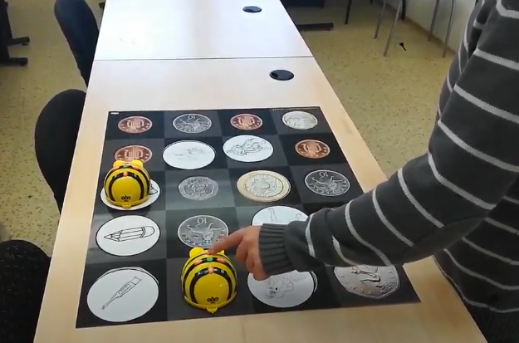
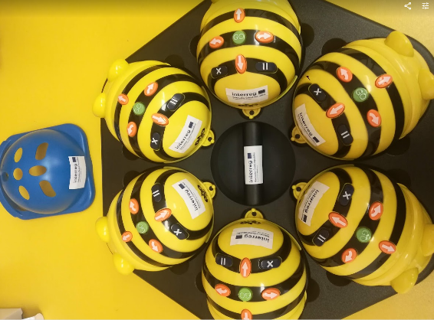
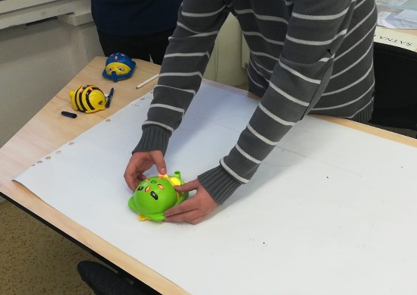
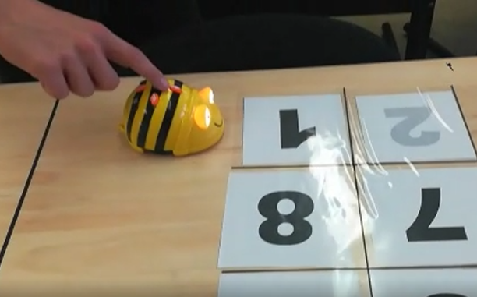

Praktische Übungen mit dem Bee-Bot:
- Entlang der ausgetretenen Pfade - Unter der transparenten Matte bereitet man Bilder mit Pfeilen der Vorwärts-, Dreh- und Rückwärtsbewegung vor. Ich stapele sie unter der Matte, um einen Weg für den Bee-Bot zu bilden. Die Kinder haben die Aufgabe, den Roboter so zu programmieren, dass er einen von uns vorbereiteten Weg abfährt.
- Das Kind sieht, wie der Roboter auf seine Anweisungen reagiert und sieht an einem praktischen Beispiel Ursache und Wirkung seiner Handlungen.
Erweiterung: Die Kinder bereiten gemeinsam den Weg für den Roboter vor.
- Nummern-/Farbfahrt – Man bereitet die Bilder mit Nummern unter der transparenten Matte vor. Die Kinder programmieren den Roboter so, dass er den Zahlen eine nach der anderen folgt. Ich empfehle, die Zahlen in verschiedenen Farben vorzubereiten, und dann können die Kinder auch die Farben üben. (Wählen Sie dunklere und gesättigte Farbtönen, damit sie nach dem Drucken gut sichtbar sind.)
Erweiterung: Wir können auch würfeln, um die nächste Zahl zu bestimmen, zu der der Roboter gehen soll.
- Tiere lernen - Für die Kleinsten geeignet. Das Kind programmiert den Roboter so, dass er an das ausgewählte Tier kommt. Dann werden wir darüber sprechen, welches Tier es ist und welche Geräusche es macht und noch etwas Interessantes.
Erweiterung: Eine Vielzahl von Themen kann in Bildern verwendet werden. Je nach Vorliebe der Kinder. Zum Beispiel: Dinosaurier, Fahrzeuge, Spielzeuge, Erste Hilfe, Haushaltsgeräte, Obst und Gemüse, Bäume, Kräuter usw.
- Labyrinth - Wir stellen Hindernisse für den Bee-Bot auf einen quadratischen Gitter. Wir versperren die ausgewählten Felder auf dem Gitter mit einem geeigneten Objekt. Wir bestimmen den Anfang des Labyrinths. Und dann wählen die Kinder das Zielfeld. Das Ziel ist es, den Roboter so zu programmieren, dass er das ausgewählte Feld erreicht und unterwegs nichts zerstört.
Erweiterung: Eine ähnliche Versperrung der Spielfläche kann als Ergänzung für die oben genannten Übungen verwendet werden.
- Reisen mit dem Bee-Bot - Sie können eine Karte unter die Folie legen. (Ich hatte eine auf Plastikfolie gedruckte Karte zur Verfügung. Ich habe nur das quadratische Gitter gezeichnet.) Dann schicken wir den Roboter an verschiedene Orte auf der Karte. Von der Stadt fährt er aufs Feld, dann in den Wald und danach ins Nachbardorf.
----------------
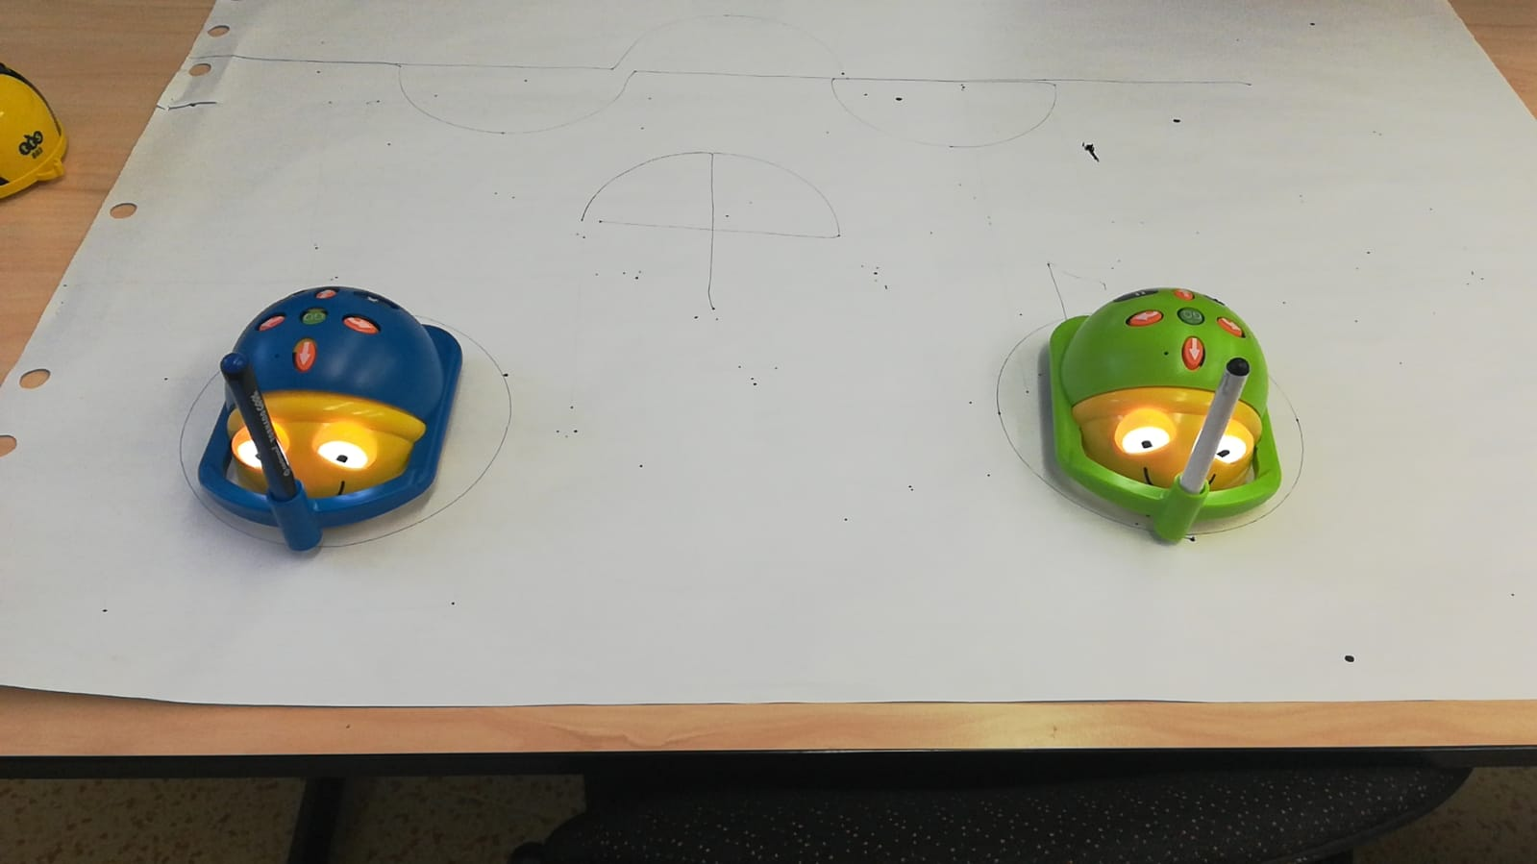
- Zeichnen mit dem Bee-Bot - Der Bee-Bot-Roboter kann auch mit einem Zeichenaufsatz gekauft werden. Wir setzen den Aufsatz einfach auf den Roboter auf und stecken das Schreibgerät in die vordere Halterung. Ein Filzstift hat bei uns besser funktioniert. Da fast kein Druck von oben auf den Filzstift/Bleistift ausgeübt wird, muss man etwas wählen, was leicht und viel schreibt. Eher wie ein dickerer, weicher Bleistift als ein dünner und harter. Eher wie ein Filzstift als ein Kuli. Vorsicht: Ein Filzstift kann auf die andere Seite des Papiers durchsickern. Es ist geeignet, das Schreibgerät in der Halterung zu versiegeln, damit es sich nicht bewegt. Ein Stück Papier oder Klebeband reicht aus. Wenn die Halterung den Stift nicht fest hält, neigt der Stift dazu, herumzuspringen und dann beim Zeichnen zu verfehlen. Man braucht ein großes Papier und viel Platz.
Musterzeichnung mit dem Aufsatz:

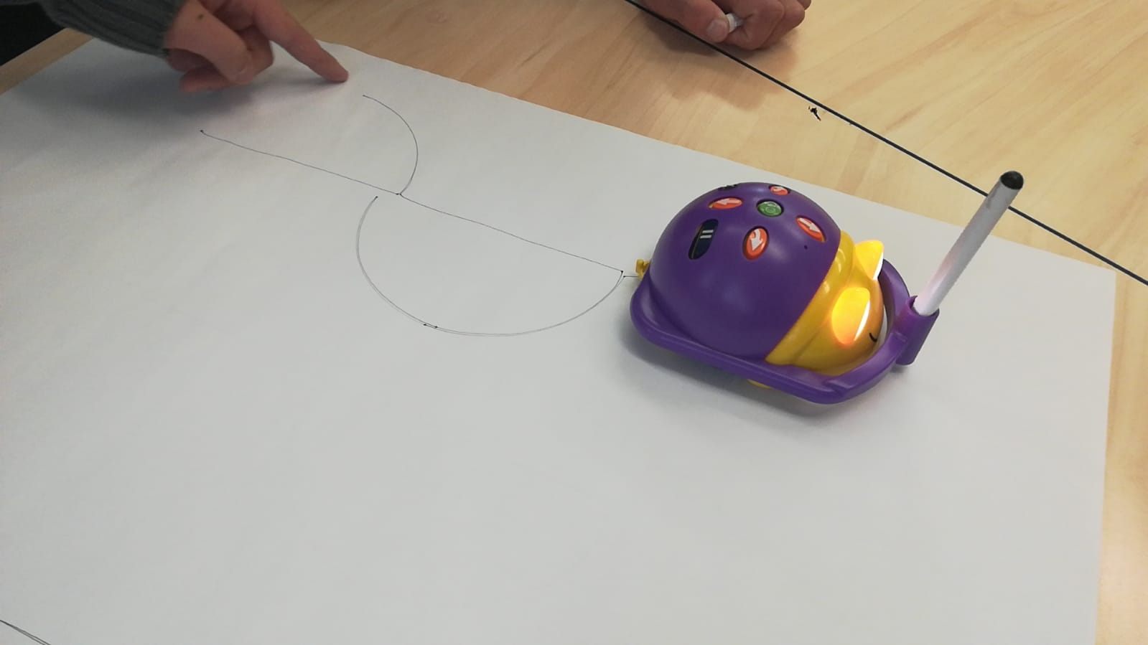

Musterfeld:
Die Bilder müssen in ein leeres Dokument kopiert und die Ränder des Drucks verschoben werden. Dadurch werden die Bilder auf der Seite und in der richtigen Position zum Drucken angezeigt. Die inneren Bilder können dann einfach geändert werden.

Robotik für die 5. bis 7. Klassenstufe
Das vorige Kapitel war dem Bee-Bot-Roboter gewidmet, der hauptsächlich für kleinere Kinder gedacht ist. Es konzentriert sich hauptsächlich auf die Abfolge von Befehlen und ihre Eingabe ist sehr vereinfacht, um mehrere aufeinanderfolgende Tastendrücke zu verbinden. Während ältere Kinder in der 5. bis 7. Klassenstufe, unserer Erfahrung nach, es bereits schaffen, effektiv mit dem Computer und dem Roboter zu arbeiten. Sie nutzen den PC, um Befehle dem Roboter zu geben. Aus diesem Grund haben wir uns für Lego WeDo 2.0 entschieden, das sowohl Computersteuerung und Blockdiagramm-Programmierassistent als auch kreatives Schaffen in Form des Erstellens einer funktionalen Struktur aus Legosteinen kombiniert. Man muss erwähnen, dass wir an unserer Schule auch mit dem Merkur-Baukasten arbeiten, wo die Schüler mit diesem Baukasten ihre eigenen Konstruktionen erstellen. Wir haben eine positive Erfahrung damit, dass sowohl Jungen als auch Mädchen eine Konstruktion schaffen können, die den grundlegenden Designanforderungen entspricht und gleichzeitig ihre eigene Fantasie nutzen können. Einen großen Teil der Fantasie haben wir den Schülern überlassen.

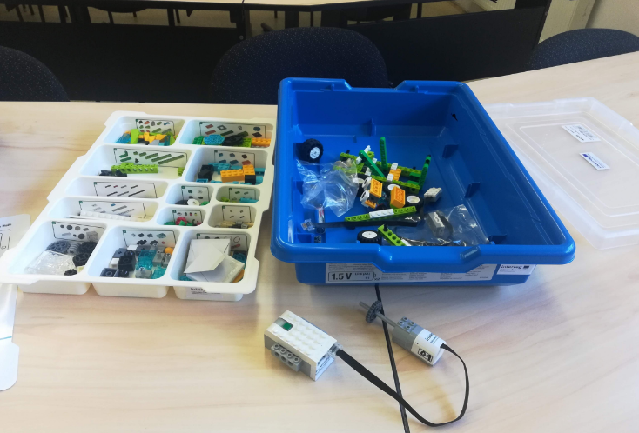
Lego WeDo 2.0
Das Set enthält 280 Bauelemente des Lego-Systems. Das Herzstück ist der smarte WeDo 2.0 Smarthub, der über zwei Ports mit zusätzlichen Ein- oder Ausgängen arbeiten kann. Interessant ist der eingebaute RGB-Lichtpunkt, der mit bis zu zehn Farben arbeiten kann. Der Smarthub kann über eine App oder Software gesteuert werden, die über Bluetooth verbunden ist.
Der mittlere Motor ist fähig, grundlegende Bewegungen vorwärts und rückwärts auszuführen. Wir können seine Geschwindigkeit, Drehrichtung und Anzahl der Schritte regulieren. Der Bewegungssensor ist fähig, Bewegungen zu erkennen und dadurch beispielsweise auf Handbewegungen zu reagieren. Der Neigungssensor reagiert dann auf eine Positionsänderung, beispielsweise beim Kontakt des Kleinwagens mit einem Hindernis.
Selbstklebendes Etikett und Sortierbehälter aus Kunststoff.

Gut zu wissen
Leider wird der Baukasten heutzutage nicht mehr produziert. Nach unseren Informationen ist es leider so. Lego hat sich jedoch eine neue Art von Baukasten ausgedacht, der unter dem Namen Lego Spike Prime verkauft wird. Unsere Schule hat geschafft, dieses Kit von einem anderen Projekt zu erwerben, und aufgrund unserer kurzen Erfahrung können wir beurteilen, dass es sich um einen weiterentwickelten Ersatz für WeDo handelt. Es enthält mehr von spezifischeren Würfeln und ermöglicht eigene Vorstellungskraft besser zu nutzen. Die Steuerung ähnelt eher dem EV3 Classroom Lego, sodass Kinder später leichter auf ein höheres Modell umsteigen können. Der Vorteil ist ebenfalls eine Lösung ohne Computer, wenn nach dem Anschließen des Motors die Motordrehzahl geregelt werden kann.
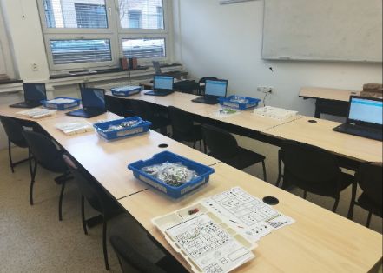
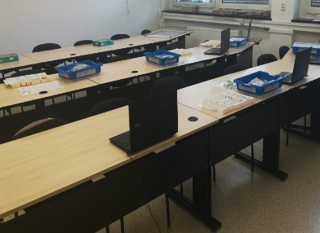
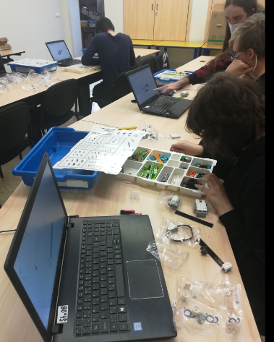
Lego WeDo eignet sich für die Verwendung in Kombination mit Tablets und Laptops. In unserem Fall haben wir Laptops verwendet, die unsere Schule vom Šablony II-Projekt gekauft hat.
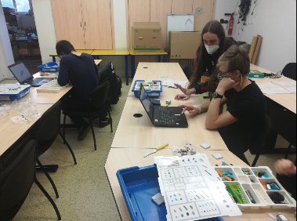
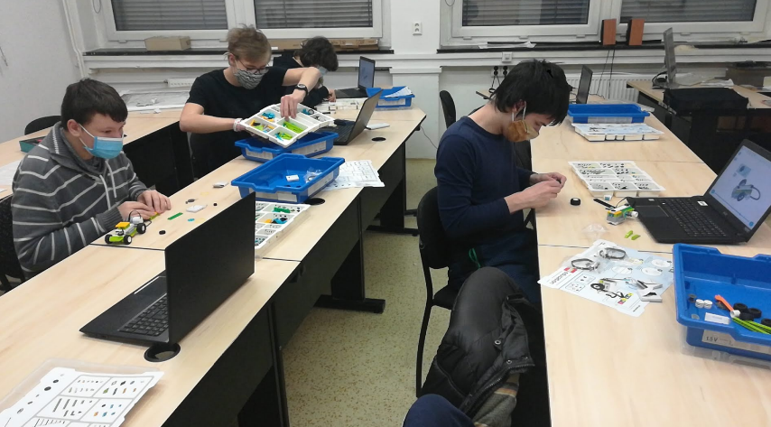

Praktische Übungen mit Lego WeDo
In Anbetracht der Tatsache, dass Lego relativ gut gemachte Modelle innerhalb des Steuerungsprogramms WeDo 2.0 hat, haben wir beschlossen, nur einige Anleitungen auszuprobieren, um eine grundlegende Erfahrung zu machen. Anschließend sind wir an unsere eigene Arbeit herangegangen. Die meisten der im Handbuch beschriebenen Gebäude können, unserer Erfahrung nach, in deutlich weniger Zeit als in einer Unterrichtsstunde aufgebaut und in Betrieb genommen werden. Man muss erwähnen, dass wir diese Übung mit den Schülern der 8. und 9. Klassenstufen gemacht haben. Daher wagen wir zu schätzen, dass die Konstruktionen für jüngere Kinder länger dauern werden, aber wenn die Kinder zu zweit arbeiten, sollten sie in der Lage sein, die Konstruktionen unter Klassenbedingungen innerhalb einer Stunde gemeinsam fertigzustellen. Zum Zeitpunkt der Schulsperrung aufgrund von COVID-19 konnten wir mit Familienangehörigen von Lehrern im Alter der Fünftklässler zusammenarbeiten. Die Zeit zum Zusammenbau der Modelle war für diese Kinder schneller als die vorhergesagten 45 Minuten. Wir glauben, dass diese Geschwindigkeit größtenteils auf die angenehmen häuslichen Bedingungen zurückzuführen ist.

- SCHNECKE-MODELL - Lichtsignale in einer Schleife
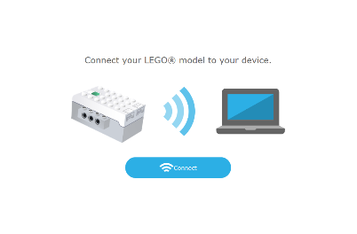
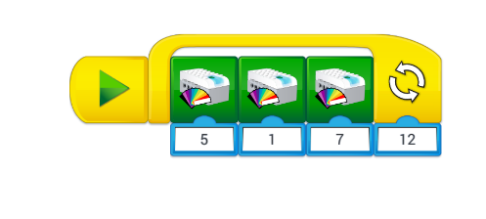
Nach Anleitung oder eigener Fantasie bauen Kinder eine einfache Schnecke zusammen. Es ist möglich das im Programm enthaltene WeDo 2.0-Handbuch zu verwenden. Anschließend muss der Cube per Bluetooth mit einem Laptop oder Tablet verbunden werden. Wir empfehlen, die in der Software enthaltenen Anweisungen zu verwenden. Anschließend kompilieren wir ein einfaches Programm, in dem wir weitere Elemente hinter das grüne Dreieck ziehen. Wir komponieren also individuelle Befehle hintereinander. Nach dem Ziehen der Farbskala wird die Option zum Auswählen der Farbe, in der die Diode aufleuchtet, angezeigt. Zur Farbauswahl gelangt man auch, indem man auf die Zahl unterhalb der Farbpalette klickt. Manche Kinder können die Schleife verwenden und die Farben der Schnecke wiederholen sich in der angegebenen Anzahl, nachdem sie zum Würfel geschickt wurden. Die Abbildung zeigt 12 Wiederholungen.
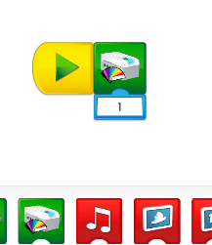
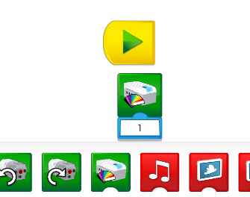

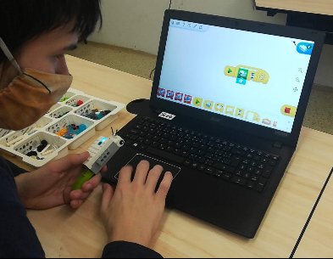
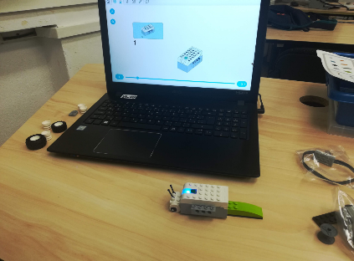
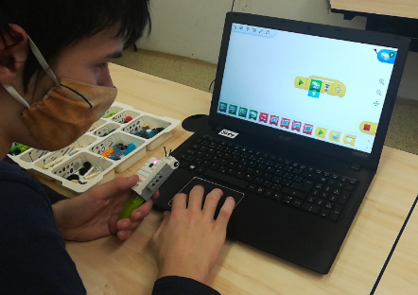
- Schnecke mit Geräuschen
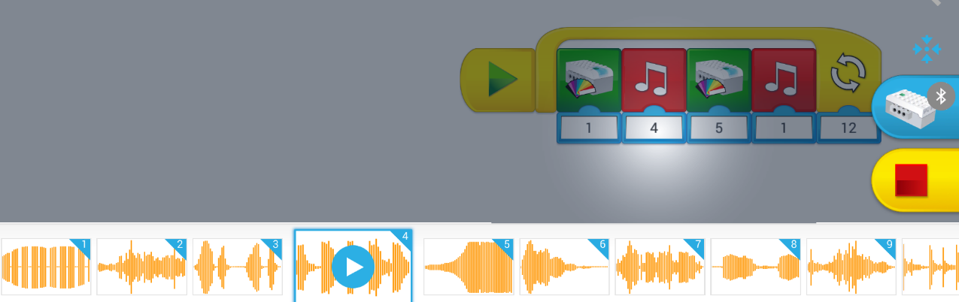
Auf die gleiche Weise, wie wir die Farben gewechselt haben, können wir auch den Ton steuern. Die Schüler haben die Aufgabe, mindestens zwei Töne auszuwählen, die jeder Farbe folgen. Beachten Sie, dass die untere Auswahlleiste nach rechts und links verschoben werden kann.
- Mühle / Lüfter
Wir werden wieder das Lego WeDo 2.0-Handbuch zum Bauen verwenden. Anschließend arbeiten wir mit dem Projekt wie folgt:
  - Motorbewegung - Bei der Blockprogrammierung ordnen wir Motoreinstellungen einer Kette zu. Es ist möglich, das Programm vor dem Start mit einer Farbsignalisierung zu ergänzen. Nachdem ich den Motor bewegt habe, stelle ich seine Drehzahl auf einem Zahlenstrahl von 1 bis 9 ein.
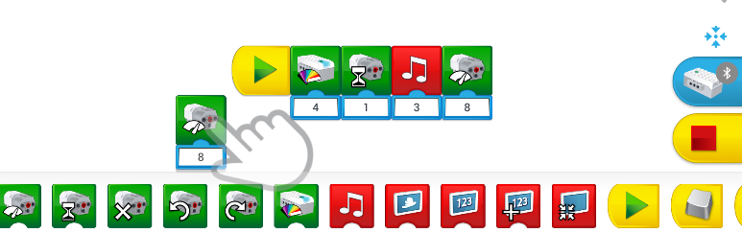
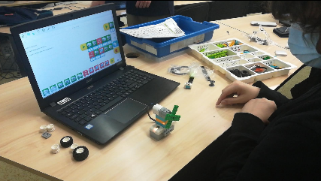
  - Sicherheitsmechanismus - Erweiterung für klügere Kinder. Der Neigungssensor wird in den Hauptwürfel neben dem Motor gesteckt. Wir platzieren ihn auf den festen Teil der Mühle hinter den Propeller. Das Programm sieht dann so aus:
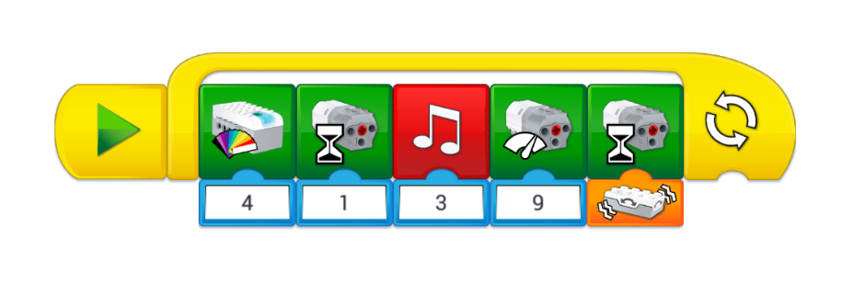
- Satellit - Einstellungen für die Vorwärts- und Rückwärtsbewegung des Motors
Bauen Sie einen einfachen Satelliten nach Ihren Vorstellungen oder nach Anleitung. Das Rad am Ende des Arms wird verwendet, um ihn um die Achse zu drehen. Verwenden Sie beim Arbeiten mit dem Programm beide Motordrehrichtungen. Zwischen jeder Drehrichtung eine Wartezeit einfügen.

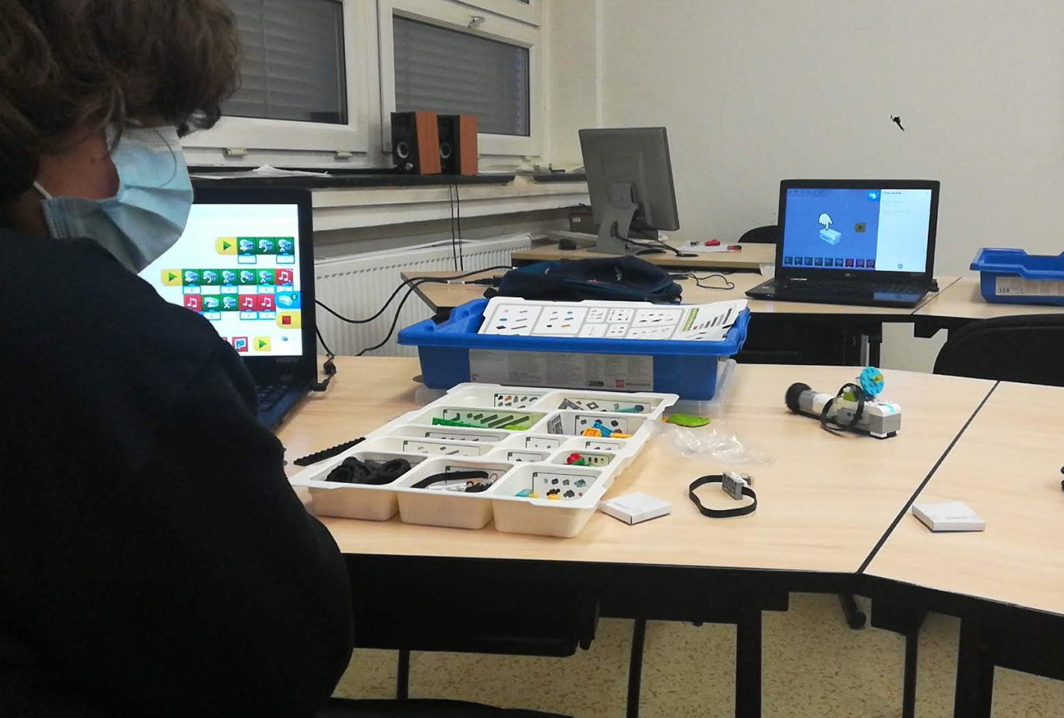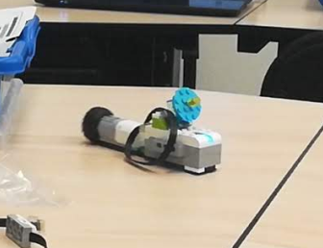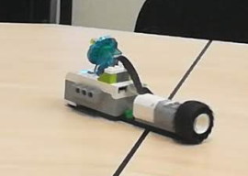
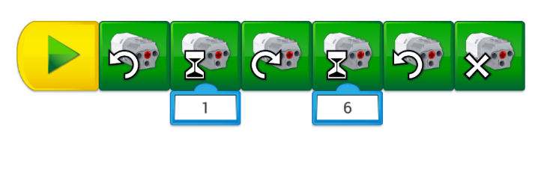
- Kleines Auto
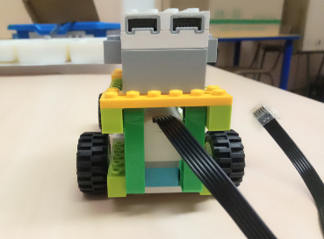
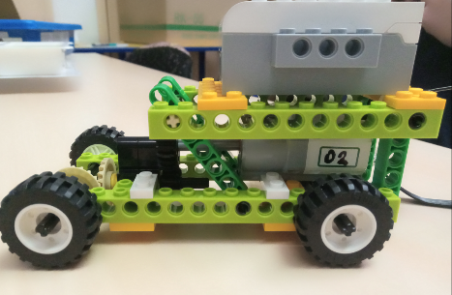
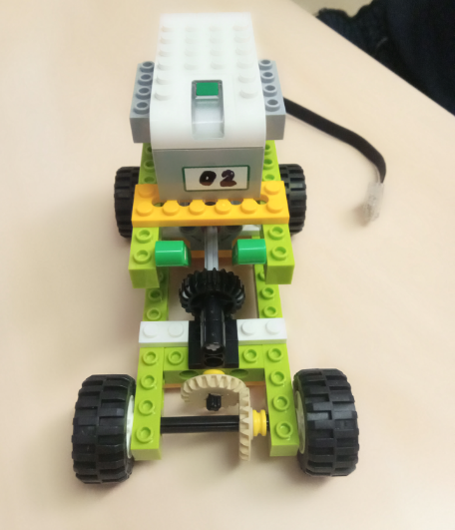
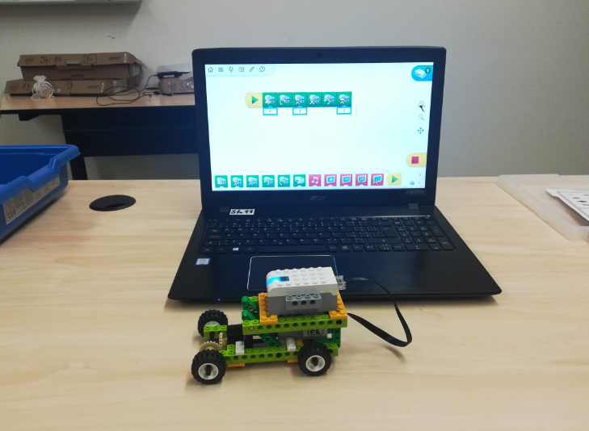
Bauen Sie gemäß dem beigefügten Bild oder nach Ihrer eigenen Vorstellung ein Spielzeugauto, das eine angetriebene Hinterachse haben wird. Verwenden Sie entweder Zahnräder oder Gummibänder, um die Kraft vom Motor auf das Fahrrad zu übertragen. Weiter finden Sie Gebäudebeispiele. Interessehalber unten rechts wird die Technologie der Fehlausrichtung der Räder verwendet. Man kann es im Video besser sehen.

Variante mit Getriebe aus Gummi:
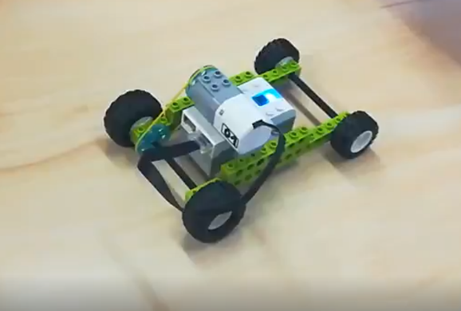
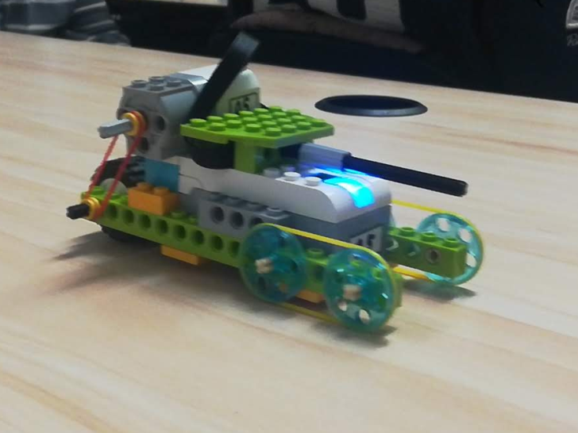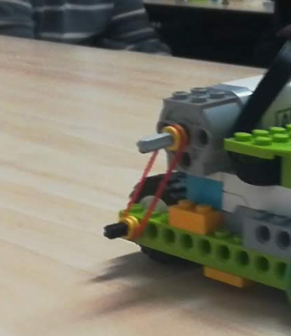
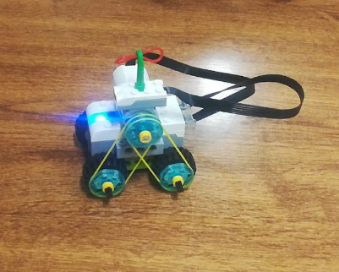
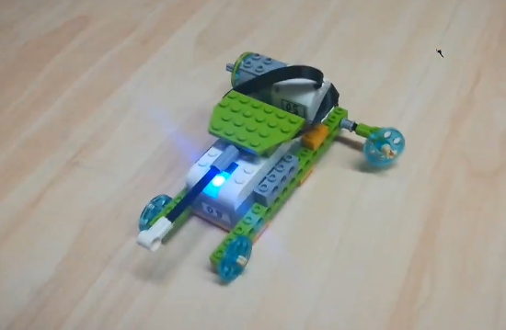
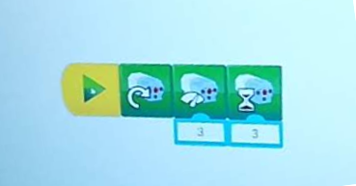

- Autorennen
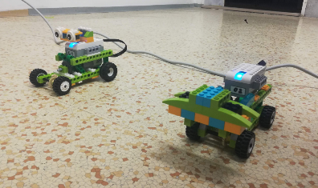
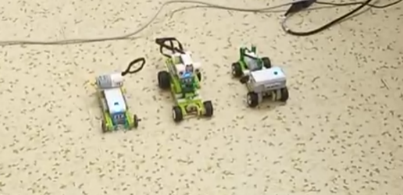
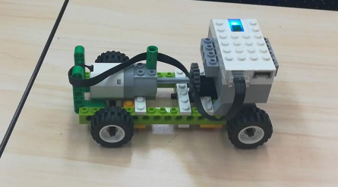
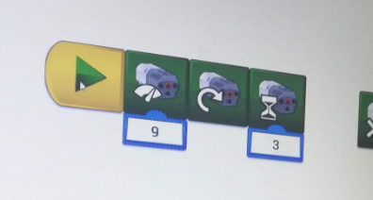
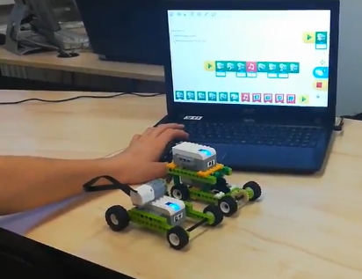
Wir werden die im ersten Punkt hergestellten Spielzeugautos am Start stellen. Wir messen, welches Auto besser beschleunigt und welches weiter in einer begrenzten Fahrzeit fährt. Wir werden versuchen, die Ergebnisse logisch zu begründen. Auf der Grundlage der gewonnenen Erfahrungen versuchen wir, die beste Konstruktion des Autos zusammenzubauen. Wir erklären, dass die Übertragung von Energie mit Gummibändern verlustbehafteter ist. Als nächstes weisen wir auf die Gewichtsverteilung am Fahrzeug hin. Damit verbinden wir Physik mit Robotik. Die Kinder gewinnen die Möglichkeit, kritisch zu denken und nach Lösungen zu suchen, die sie innerhalb weniger Minuten selbst testen können. Es ist notwendig, ein einheitliches Kontrollprogramm für alle Rennfahrzeuge zu erstellen.
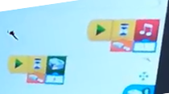
- Bewegungssensor
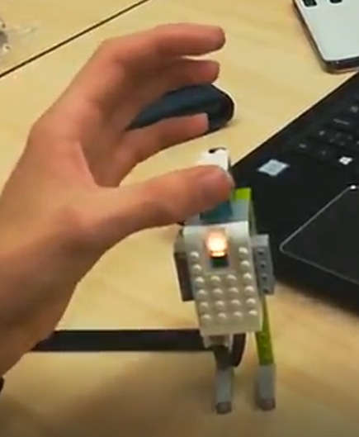
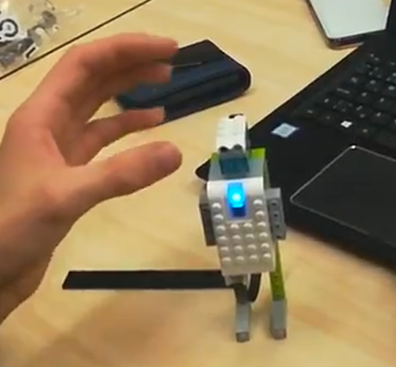
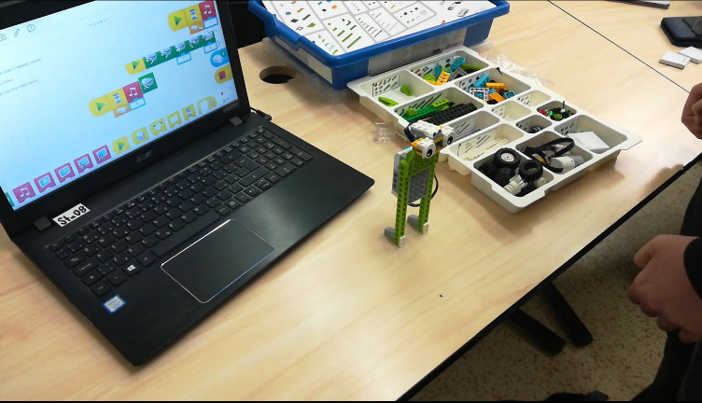
Erstellen Sie mithilfe des Musters im Programm oder nach Ihrer eigenen Vorstellung eine Roboterfigur, die anstelle von Augen einen Bewegungssensor am Oberkörper hat. In dem Moment, in dem der Sensor bedeckt ist, leuchtet ein weiteres Licht auf und manche von den Schülern können auch die Tonsignalisierung programmieren.

- Mobiler Hubschrauber - die höchste Schwierigkeit
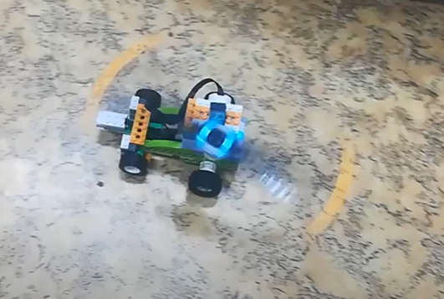
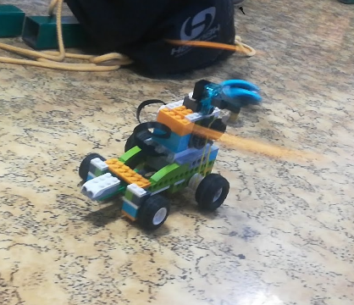
In diesem Fall kombinieren wir einen Gummiriemenantrieb mit einem Zahnrad, an dem der Propeller befestigt ist. Kinder müssen daher eine eigene technische Lösung finden, um den Propeller zu befestigen und gleichzeitig seine Funktionsfähigkeit und Verbindung zum Motor zu erhalten. Die gesamte Konstruktion hat einen Abstandssensor, der mit dem zweiten Anschluss verbunden ist, der das Auto rückwärts vom Hindernis wegfährt. Es ist besser, die Situation im Video zu sehen.

Im Großen und Ganzen kann man sagen, dass Lego WeDo unsere Erwartungen erfüllt hat und wir sind froh, dass wir damit arbeiten können. Die Schüler arbeiten an ihrer technischen Kreativität und müssen gleichzeitig die Gesetze der Physik einhalten, die sie in die Praxis umsetzen. Dank der Verbindung über Bluetooth konnten wir die Programmierung auch während des Fernunterrichts umsetzen, was selbst sehr interessant war. Der Vollständigkeit halber füge ich ein paar Fotos des Lego Spike-Kits bei, das derzeit Lego WeDo ersetzt. Der Roboter kann sich entlang einer Linie bewegen, aber nur, wenn man einen anderen Sensor aus dem zweiten Kit verwendet. Das Programmieren in Blöcken ähnelt eher EV3 und der SmartHub hat sogar die gleiche Form. Das Display funktioniert etwas anders. Die meisten der von uns aufgeführten Konstruktionen lassen sich jedoch auch mit diesem Baukasten realisieren.
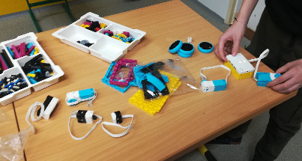
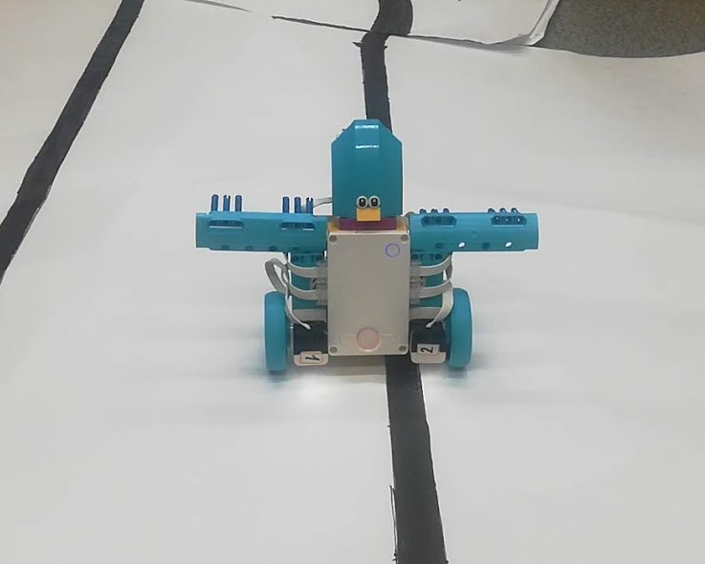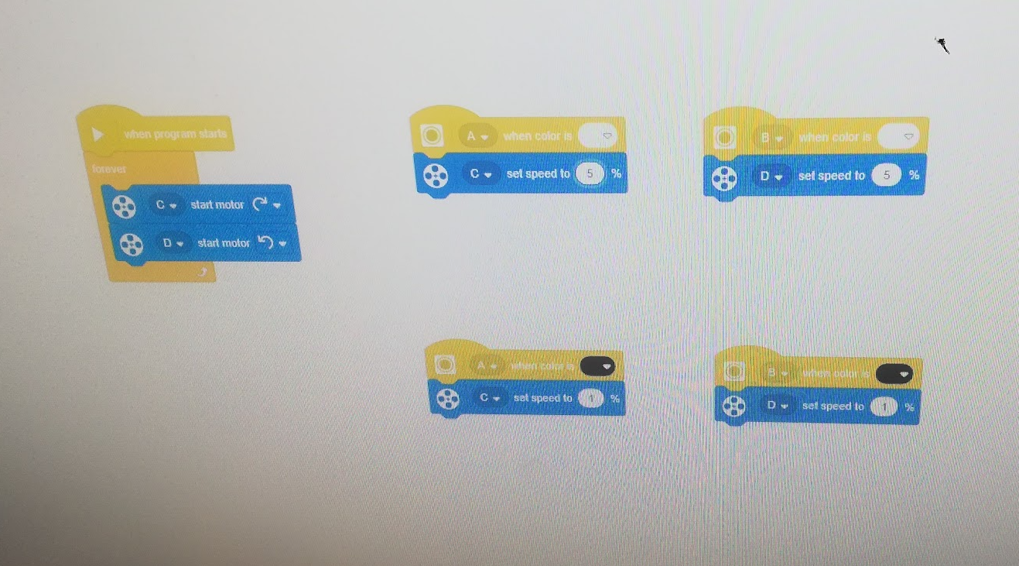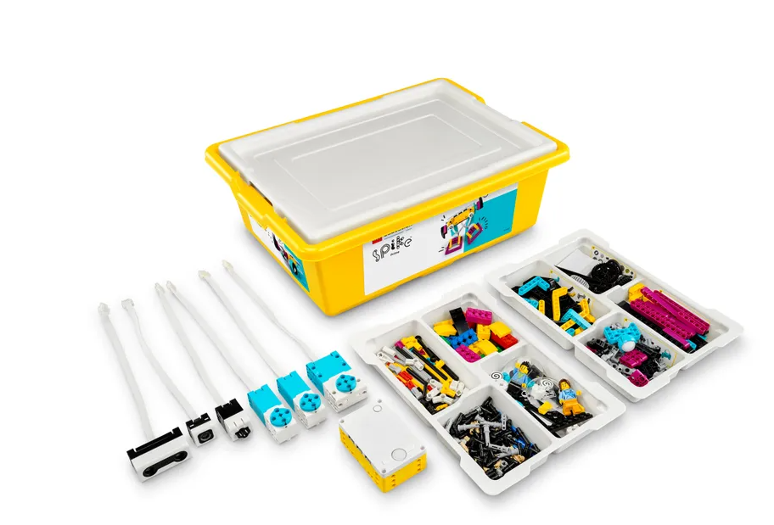

Robotik für die 8. und 9. Klassenstufe
Das vorige Kapitel arbeitete mit einem bereits fortschrittlicheren Roboter namens Lego WeDo 2.0, jetzt gehen wir noch weiter, genauer gesagt zum Lego EV3-Roboterbaukasten. Wir haben diese Reihenfolge aufgrund der erwarteten Schwierigkeit bei der Arbeit mit Lego EV3 gewählt. Wir haben hauptsächlich mit unserer eigenen Vorstellungskraft gearbeitet. Unser Ziel war es, bereits erfundene Roboter nicht nur zu kopieren und einfach auszuprobieren. Das Ziel war und ist es, Themen zu schaffen, die relativ einfach innerhalb eines regulären Informatikunterrichts umgesetzt werden können.

Lego – EV3 Classroom
Dies ist die fortschrittlichste Version von Lego-Roboterbaukasten. Das Basispaket enthält einen SmartBrick – einen Würfel, der eine Steuereinheit enthält. Außerdem gibt es im Paket drei Motoren, zwei Tastschalter, einen Farbsensor, einen Abstandssensor und einen Bewegungssensor. Das gesamte Paket wird in einer zweistöckigen Kiste aufbewahrt, während man im oberen Teil einen Ordner für Bestandteile findet. In unserem Paket ist auch ein Akku enthalten, der in der Regel mehrere Tage hält.

Gut zu wissen
Smart Brick ermöglicht auch, ihn nur über Tasten zu steuern, sodass man ihn nicht an einen PC, ein Tablet oder einen Laptop anschließen müssen. Leider wird man dadurch nur auf die einfachste Motorsteuerung beschränkt. Ein Beispiel für diese Vorgehensweise finden Sie im Video. Gut zu wissen ist auch das, dass Sie beispielsweise beim Fernunterricht den Schülern ermöglichen können, Ihre Schullaptops direkt von zu Hause aus über die installierte Microsoft Teams zu steuern. Beim Fernunterricht programmierten die Schüler über einen „Remote Desktop“ auf einem Schullaptop, der mit einem der Roboter gekoppelt war. So könnten wir Turniere für die Eliminierung des Feindes oder für die besten Tanzschritte veranstalten, die genau 23 Sekunden dauern. Dank dieser Lösung wurden zwei wichtige Projekte für die Schule, nämlich DigiMe und Šablony II, miteinander verbunden.

Praktische Übungen
Lego EV3 ist geeignet, in der Anzahl von einem Stück zu zweit zu haben. In unserem Fall haben wir die Arbeit immer aufgeteilt. Einer der beiden begann mit dem Programmieren und der andere baute. In den meisten Fällen begann die Zusammenarbeit auf diese Weise, aber da die Entwicklung nicht nur im theoretischen Bereich effektiv durchgeführt werden kann, folgten die Schüler selbst nicht vordefinierten Rollen, sondern berieten sich gegenseitig. Wir empfehlen jedoch eine strikte Rollenverteilung, damit derjenige, der baut, nicht in die Programmierung eingreifen und der Programmierer nicht bauen kann. Sie können sich nur beraten und eventuell gegenseitig helfen. Den Schülerinnen und Schülern legen wir die Verantwortung für unseren eigenen Teil der Projektarbeit aufs Herz.

- Bauen eines Roboters und Training zum Make-Code-Editor https://makecode.mindstorms.com/#editor
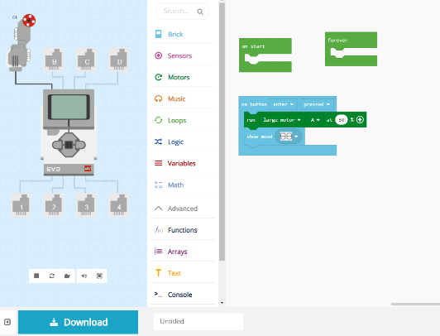
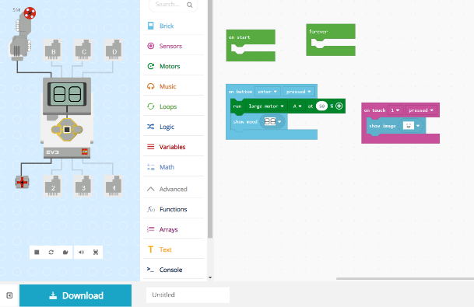
Für uns hat es funktioniert, die Arbeit in zwei Teile zu verteilen. Der Techniker baut den Roboter und der Programmierer lernt den Roboter in einer virtuellen Umgebung kennen. Die Umgebung ist ziemlich intuitiv, im rechten Teil ist es möglich, ein Programm aus einzelnen Blöcken zusammenzustellen. Einfach in der Reihenfolge wie wir es wünschen. Grundkenntnisse der englischen Sprache sind für die Bedienung ausreichend. Das Ziel ist, möglichst viele Elemente aus den Kategorien Brick, Sensors, Motors, Musik und Loop auszuprobieren.
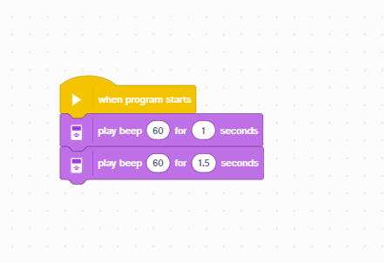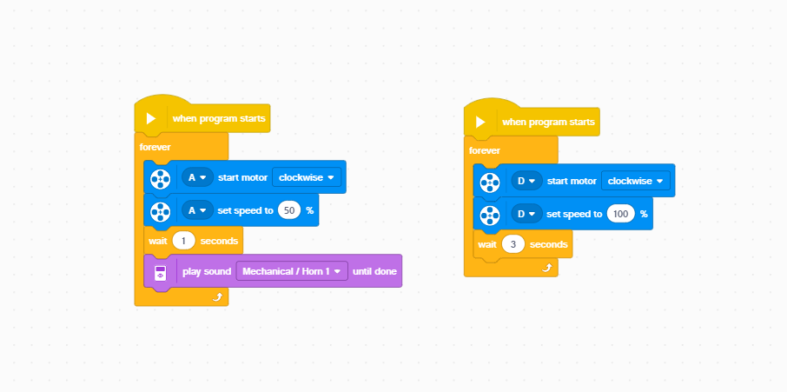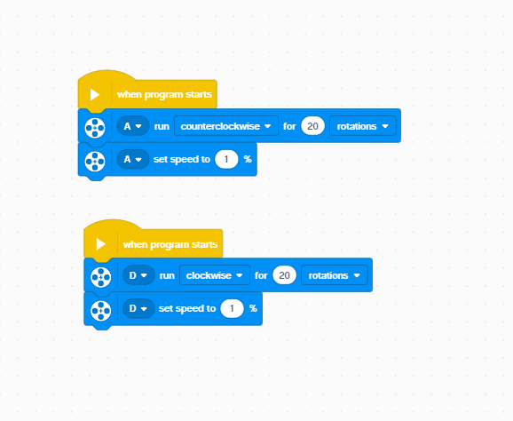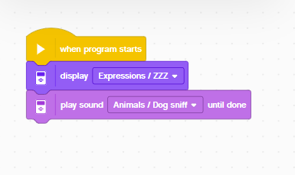
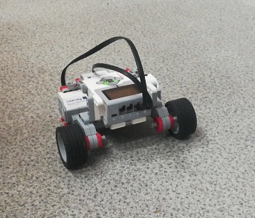
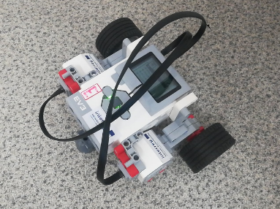
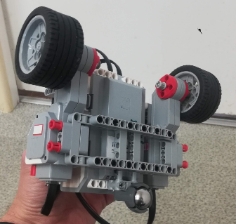
- Spielzeugauto - einfach und praktisch. Der einfachste Aufbau für den Anfang umfasst nur zwei Motoren, eine große Stützstruktur, eine in einem Dreieck platzierte Kugel gegenüber den Rädern und ein paar gut platzierte Zapfen. Schnellere Schüler können die Konstruktion mit Druckknöpfen, die neben den Motoren platziert werden, ergänzen.

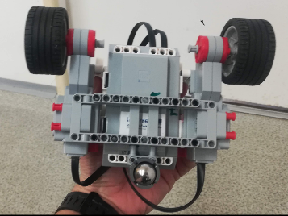
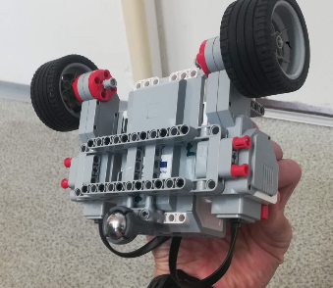
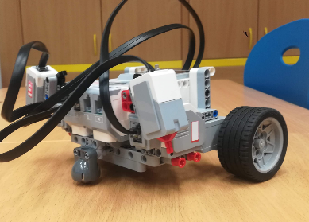
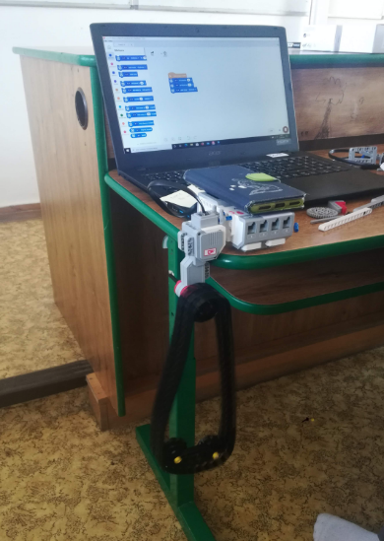
- Bandmischer - Bauen Sie einen einfachen Mixer. Zu lösen sind die Position des Motors, dessen Befestigung, Steuerung und natürlich die Funktionalität des gesamten Systems. Man muss erklären, warum im unteren Teil die beiden verbundenen Räder in der Schlaufe bleiben, während die einzelnen Räder herausfallen.

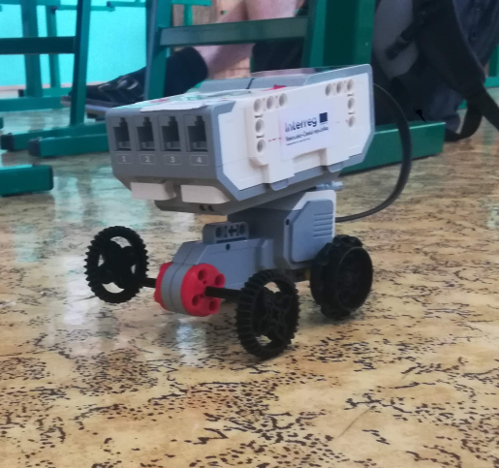
- Ein atypischer Kleinwagen mit fehl ausgerichteten Rädern und einem Motor
Bauen Sie einen Kleinwagen, der bei jedem Schritt wackelt, als ob er fallen sollte; das tut er aber nicht. Verwenden Sie nur einen SmartBrick, einen Motor, vier Räder und zwei Achsen.

- Spiele mit Robotern in einem begrenzten Bereich - einem Ring
Mit Hilfe von Laptops konnten wir mehrere Stunden aus der Ferne verwalten, wenn Studenten ihre Arbeit in die Kommunikation schickten und wir sie dann auf die Roboter anwendeten. Dank der MS Teams-Anwendung hatten wir Echtzeitkommunikation zur Verfügung und die Schüler konnten zwei Roboter direkt von zu Hause aus steuern.
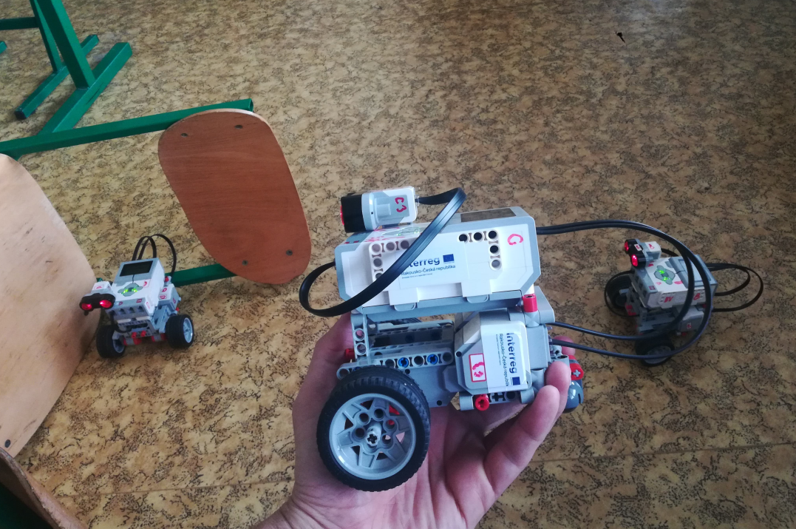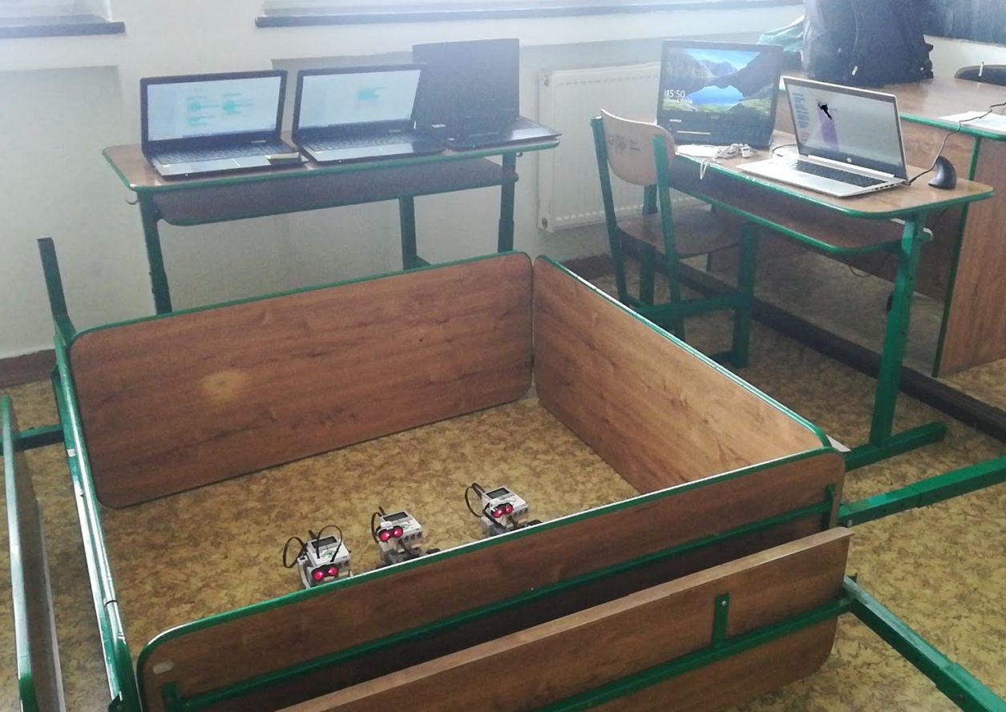
- Anstoßen darf man nicht - Die Schüler:nnen haben die Aufgabe, den Roboter so zu programmieren, dass er mit Hilfe eines Abstandssensors möglichst lange in einem geschlossenen Raum bleiben, sich bewegen und nicht anstoßen kann. Die minimale Bewegung beträgt 3 Motorschritte.
- Gehe hinter deinen Gegner – Das Ziel ist, den Roboter so zu programmieren, dass er möglichst lange auf den Rädern bleibt und am besten hinter die Rücken des Gegners kommt, d.h. hinter den Abstandssensor. Di e Schüler:innen können das Programm nach Bedarf immer wieder ändern – auch das ist eine der Taktiken.
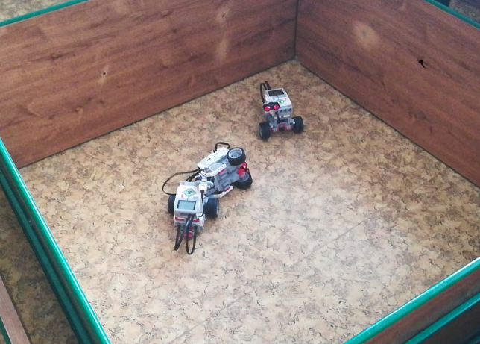
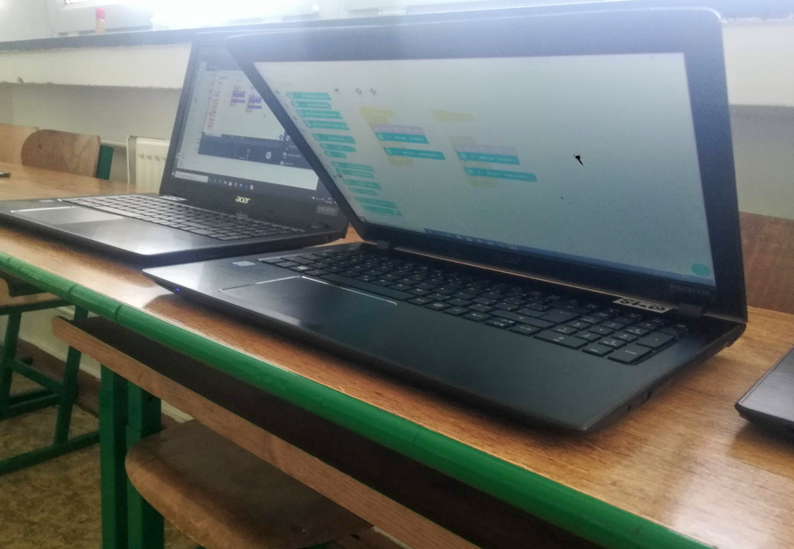

- Verrückter Tänzer auf Druckknopf
Bauen Sie eine Maschine, die schneller fährt als übliche Motorräder - also man muss Zahnräder verwenden. Wenn Sie den Knopfdruck drücken, starten die Motoren und der Roboter sollte beginnen, in Spiralen herumzutanzen. Dies wird durch das Schleudern verursacht, das durch die hintere Kugel außer Achse verursacht wird. Wir empfehlen, auf vorherigen Fahrgestellen aufzubauen.
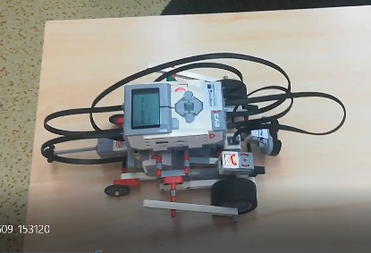
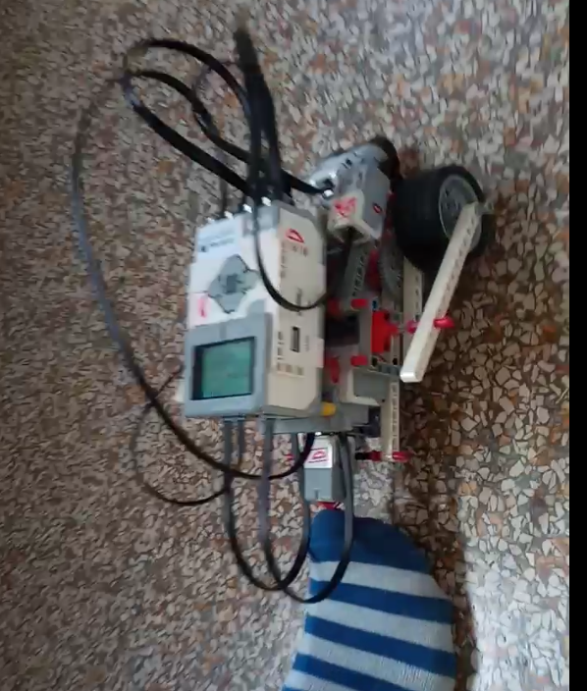
- Motorrad - Erstellen Sie ein funktionierendes Motorradmodell. Eine schwierigere Möglichkeit ist ein Motor an jedem Rad. Die Motoren müssen synchronisiert sein. Eine einfachere Version, die Sie im EV3-Handbuch finden können, ist mit nur einem Motor.
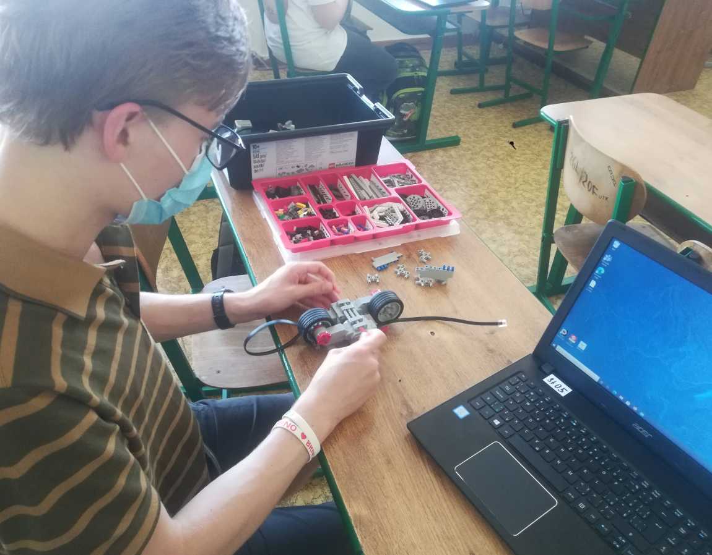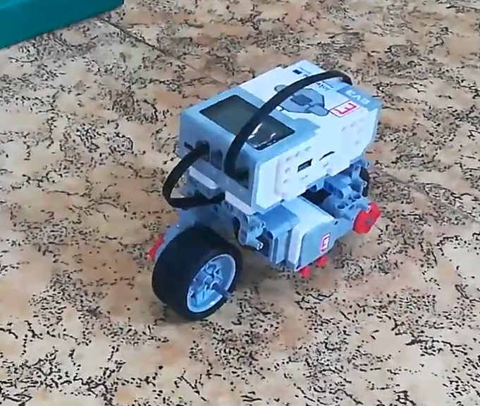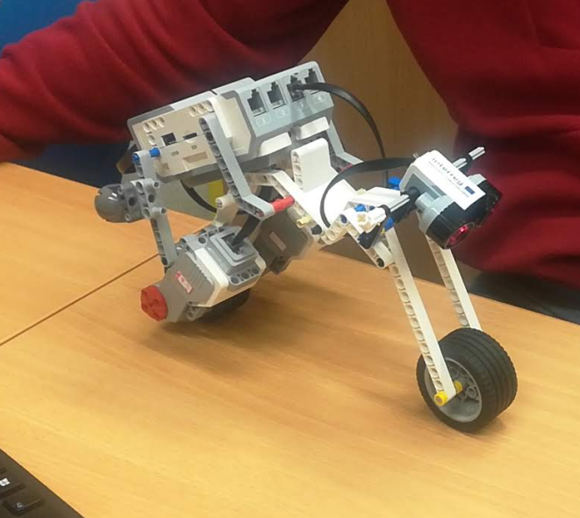

- Kettenfahrzeuge - Üben Sie Vorwärtsfahren, Abbiegen, kreative technische Lösung.
  - Einfach mit einem Motor - geradlinig
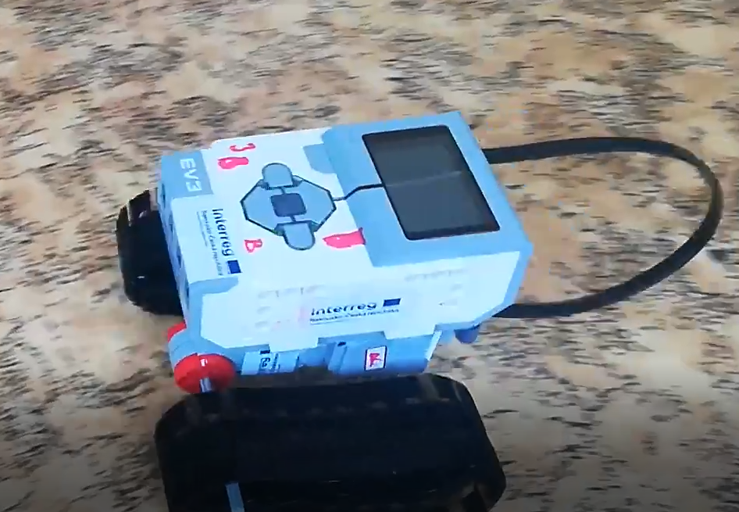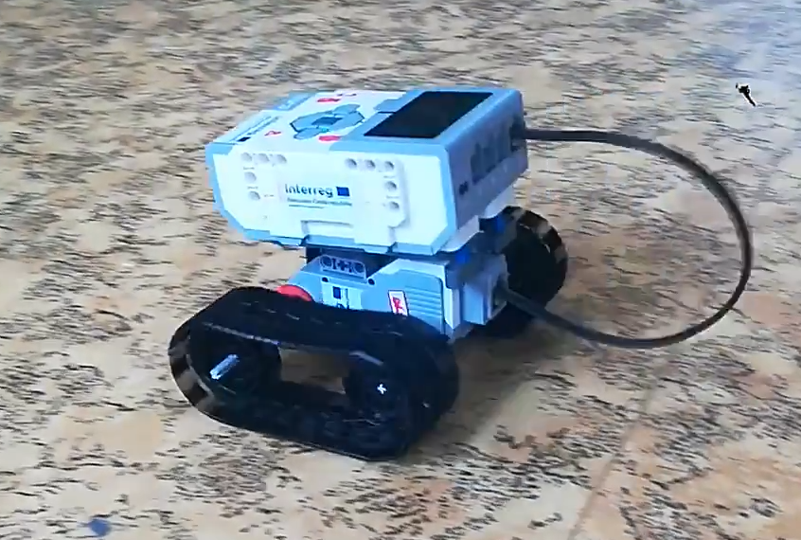
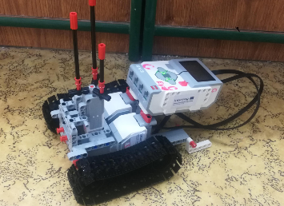
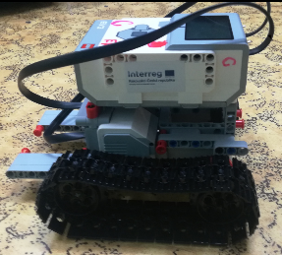
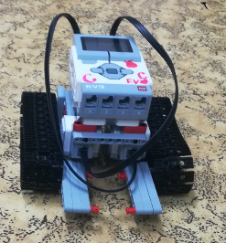
  - Mit zwei Motoren - Bauen Sie ein Kettenfahrzeug, das die Fahrrichtung ändern kann
  - Mit zwei Motoren - nur eine Fahrtrichtung - ein misslungener Versuch um einen Treppensteiger
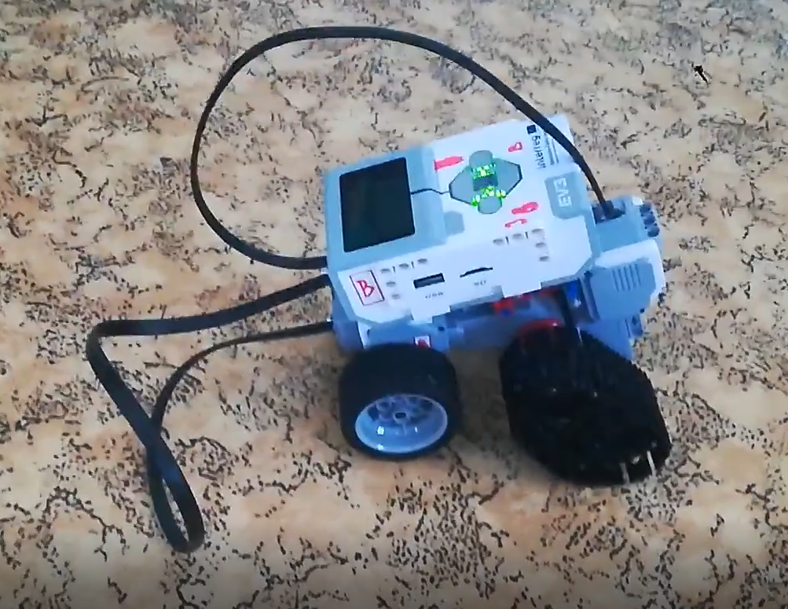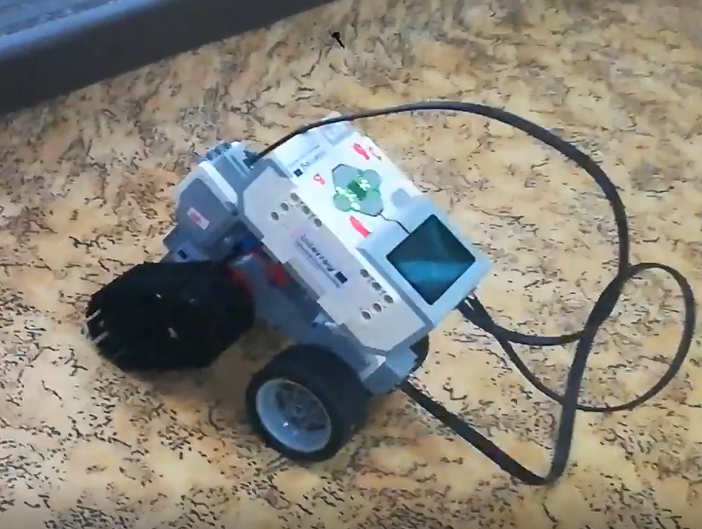

- Ein Auto mit Bremsen vor einem Hindernis und anschließendem Rückwärtsfahren
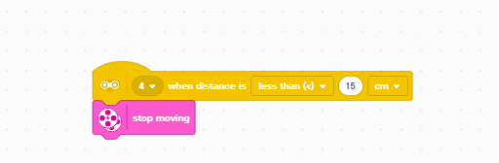
Bauen Sie ein Auto, das automatisch anhält und zurücksetzt, wenn es ein Hindernis erkennt. Verwenden Sie die Abstandssensoreinstellungen.
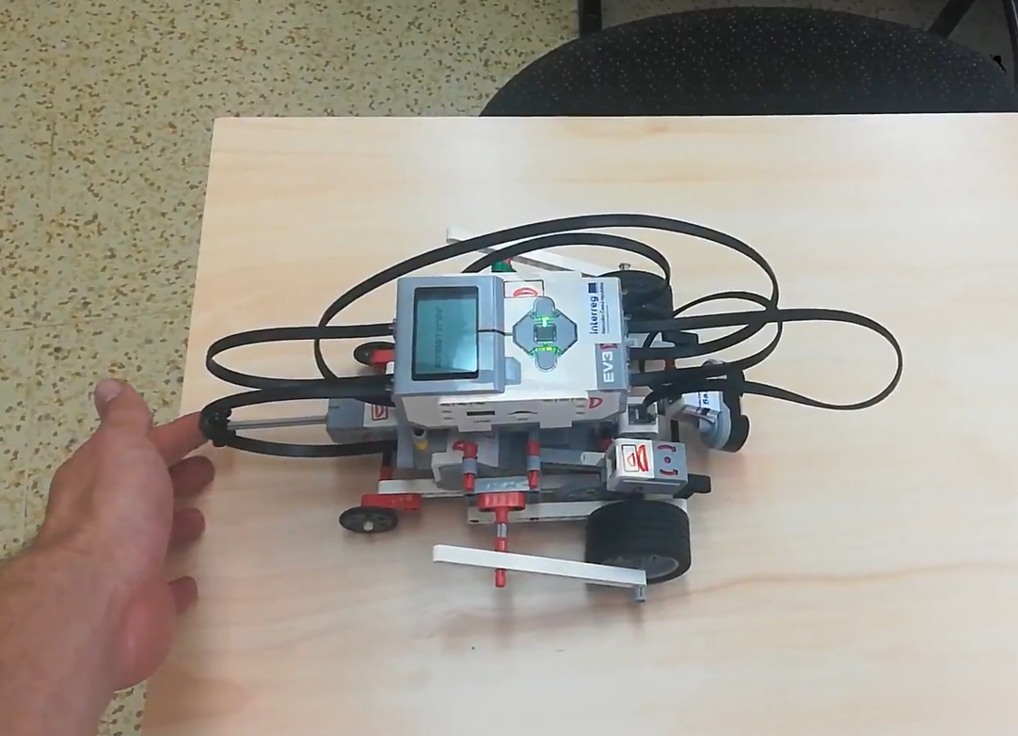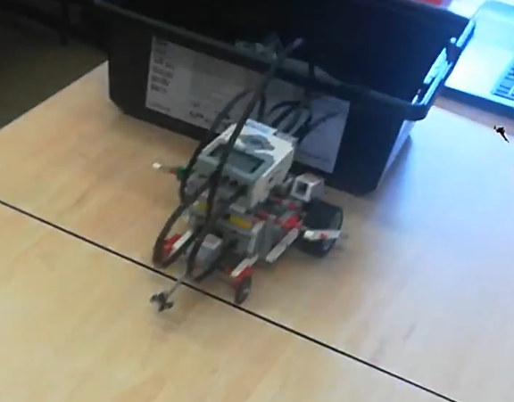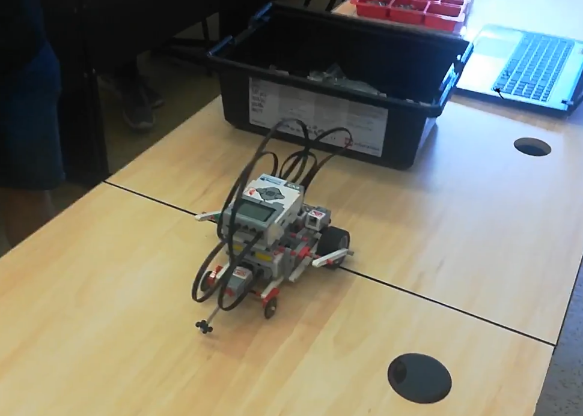
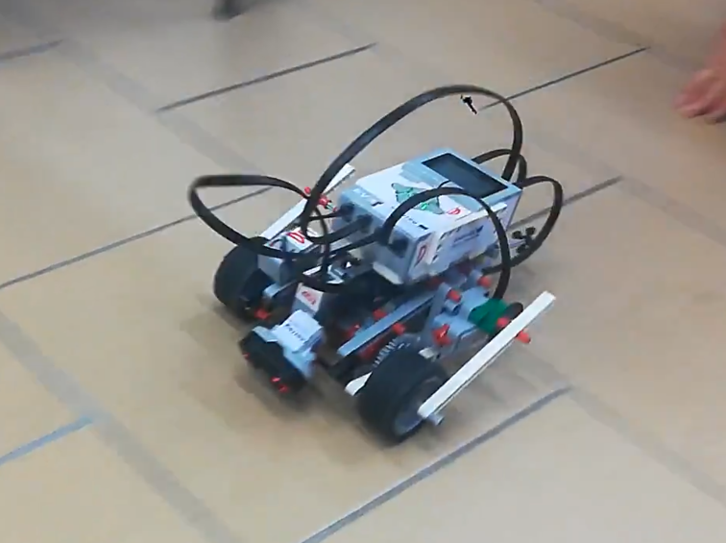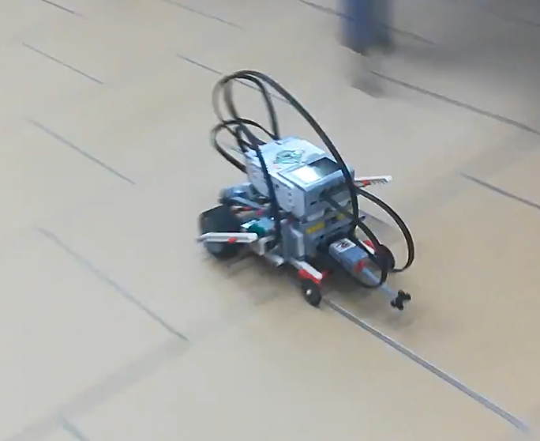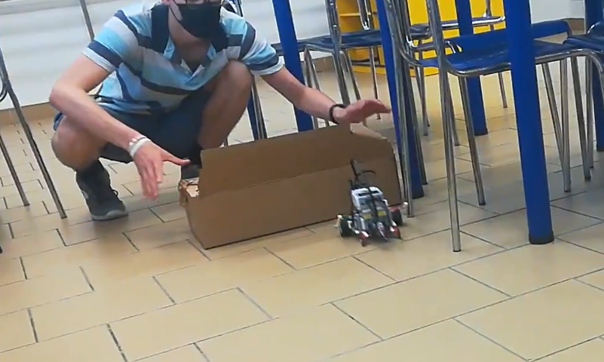
- Erkundungsfahrzeug mit Lüfter. Nutzen Sie den dritten Motor und verwenden Sie ihn als zusätzlichen Lüfter oder ein besser rotierendes Radar. Die Einstellungen ähneln den Motoreinstellungen.
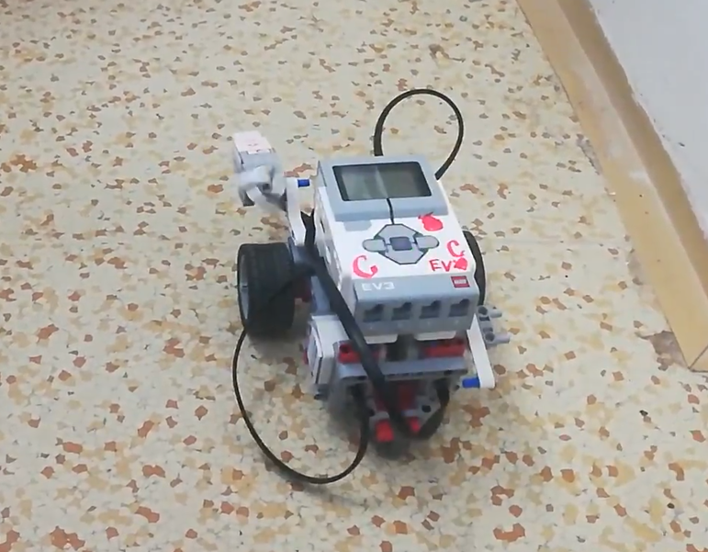

- Tastengesteuerte Konstruktionen
  - Bauen Sie sowohl ein Auto als auch ein Motorrad und steuern Sie sie mit den Druckknöpfen auf dem SmartBrick. Wir haben auch geschafft, einen Kran zu bauen, aber dieser Bau hat zu lange gedauert, und so viel Zeit hat man in einer klassischen Informatikstunde nicht.
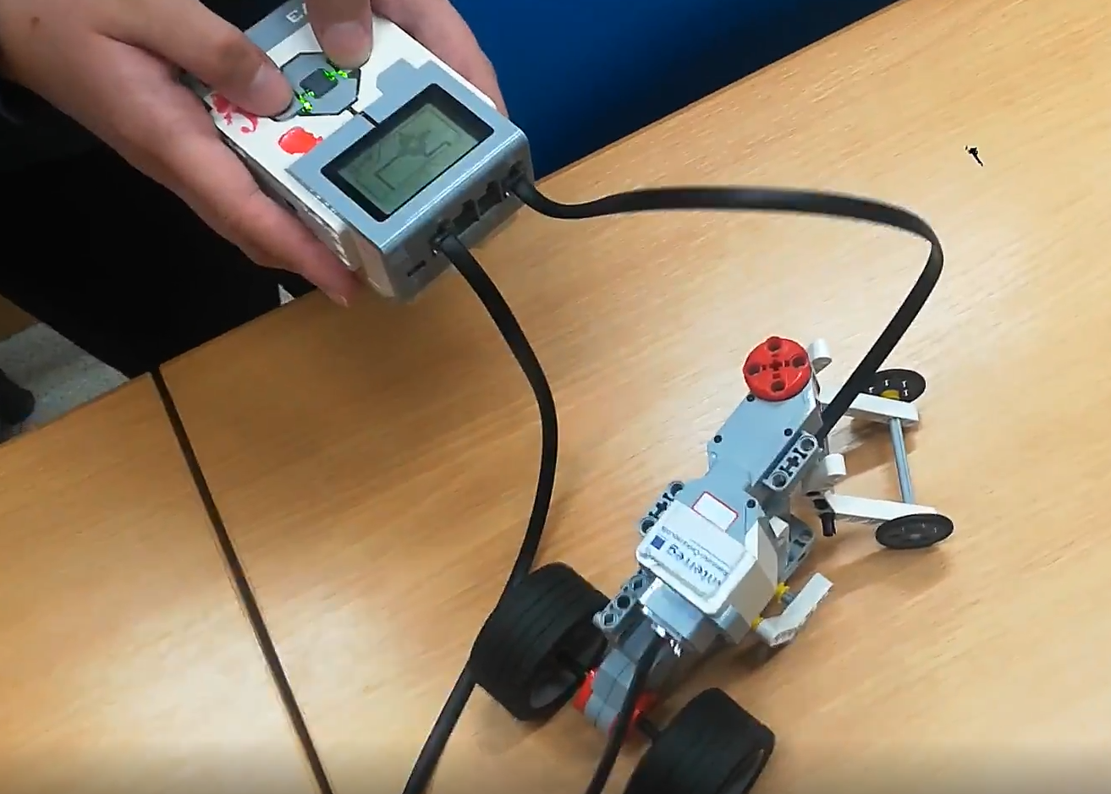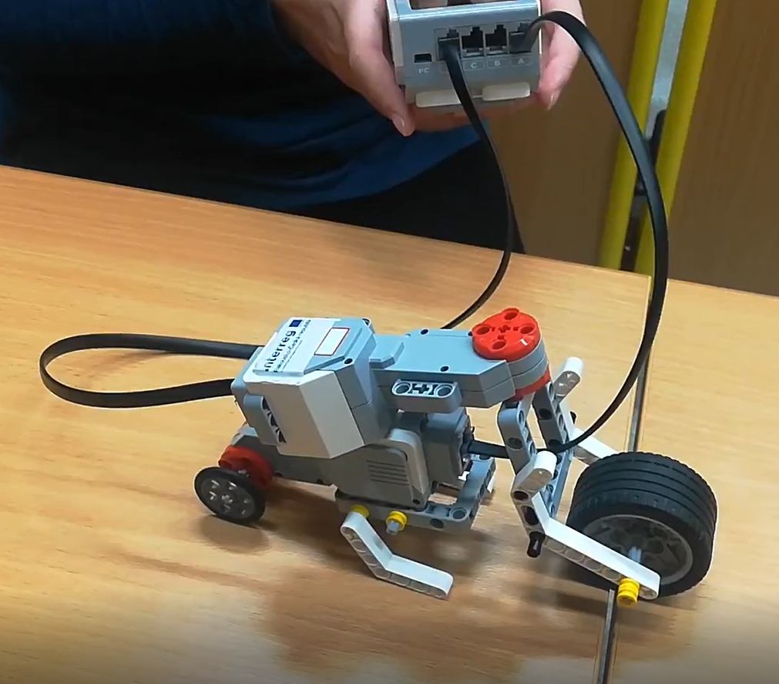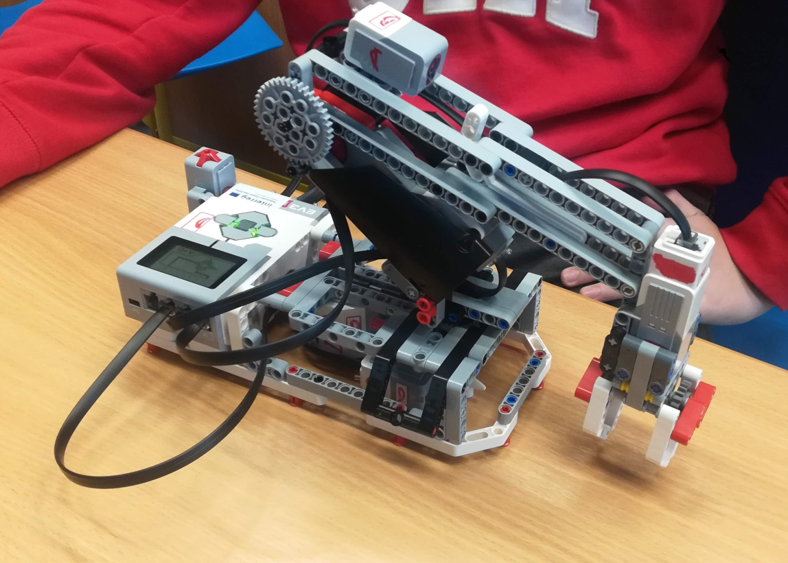

- Roboter entlang einer Linie fahren – Die Schüler:nnen haben die Aufgabe, den Roboter so zu programmieren, dass er fähig ist, mithilfe seiner beiden Sensoren immer auf der eingezeichneten Linie zu bleiben. Das Prinzip ist einfach: Wenn der Farbsensor die schwarze Farbe erkennt, verlangsamt er die Drehung des diagonal platzierten Rads.
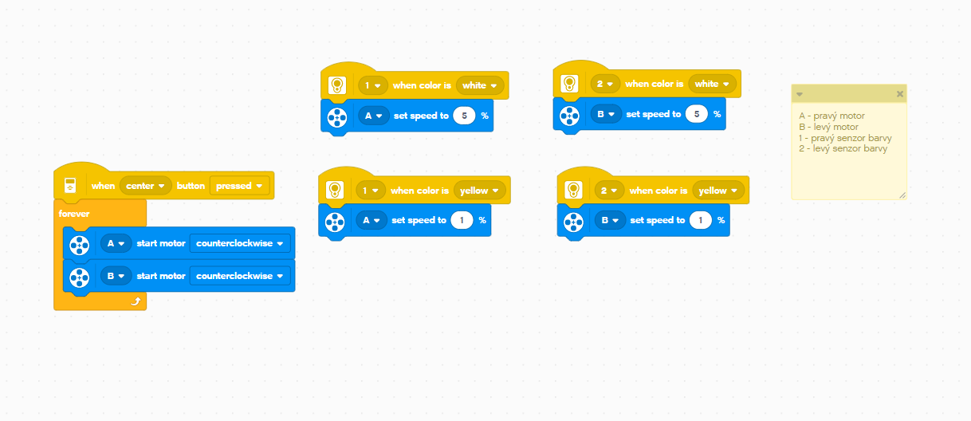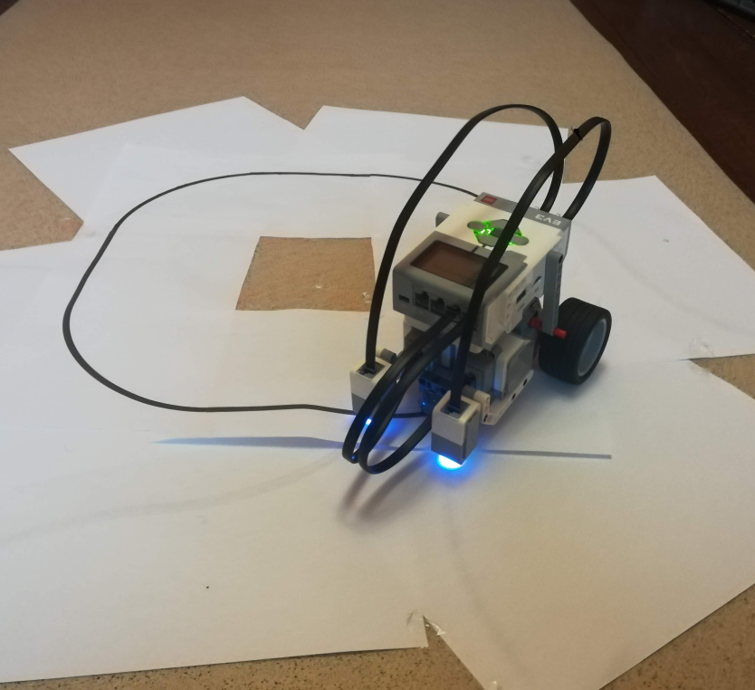

Fazit
Aus unserer Sicht war das gesamte Projekt erfolgreich. Wir haben uns mit Roboterbaukasten vertraut gemacht und glauben, dass wir es geschafft haben, eine Reihe einfacher Aktivitäten auszuwählen, die der Einstieg in die Robotik sein können. Besonders mit Lego EV3 habe wir versucht, einfache Aufgaben zu lösen, die innerhalb einer 45-Minuten-Unterrichtsstunde erledigt werden können. Nachdem die Schüler:nnen diese einfachen Aufgaben gemeistert haben, können sie dann zu schwierigeren Konstruktionsarten übergehen, die in den Anleitungen für Lego EV3 aufgeführt sind. Wir freuen uns, dass wir die Gelegenheit erhalten haben, an diesem Projekt teilzunehmen. In Zukunft, wenn das Projekt wiederholt werden sollte, bedarf es unsererseits einer besseren Themenvorbereitung, beispielsweise könnten wir die Lehre von Physik und Robotik besser verbinden. Künftig müssen wir auch daran arbeiten, insbesondere die Möglichkeiten von Lego EV3 effizienter zu nutzen. In dieser Arbeit haben wir die Motoren in Verbindung mit einem Abstandssensor oder Druckknopf bevorzugt. In Zukunft könnten wir uns mehr auf die Verwendung zusätzlicher Sensoren und die Fähigkeiten des SmartBricks konzentrieren.
Dieses Projekt wurde zu einem Sprungbrett für unsere Schule und Lehrer:nnen, um diese Technologie kennenzulernen. Vielen Dank für die Möglichkeit, an dieser Veranstaltung teilzunehmen und damit die Robotik und Informatik an unserer Schule auf ein neues Level zu heben.

